Ministère de l'Enseignement Supérieur et de la Recherche Scientifique
Université des Frères MENTOURI Constantine1
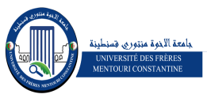
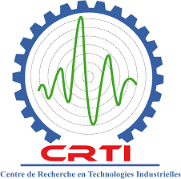

Rencontre UFMC1 et le CRTI
16 Janvier 2019

« Développement des concepts d’ingénierie dans les parcours de formation Licence et Master 1 (Domaine ST) »
Programme

09h30-09h45 : | Mot de bienvenue par le Recteur UFMC1, Pr. DJEKOUN Abdelhamid
09h45-10h00 : | Allocution du Directeur Général de la Recherche Scientifique et du Développement Technologique, Pr. AOURAG Hafid
10h00-10h15 : | Intervention du Directeur Général du Centre de Recherche en Technologies Industrielles, Dr. YAHI Mostepha
10h30-10h45 : | Pause-café
10h45-11h00 : | Pause-café Présentation du Centre de Recherche en Technologies Industrielles par Dr. YAHI Mostepha
11h00-11h15: | Présentation du Master en soudage par Pr. MEZIANI Salim
11h15-11h30 : | Signature de la convention
11h30-12h00 : | Exposition des travaux des FAB-LAB CIRTA

